本网-综合资讯

四川苍溪：延时服务一小时 温暖群众一大步

为了更大程度上便企利民，优化营商环境，让企业和群众少跑腿、好办事，苍溪县人社局主动提供延时服务，从“准点下班”到“主动延时”，切实解决企业、群众“上班没空办”的难题，做出不断满足群众需求，开展便民服务的创新之举。
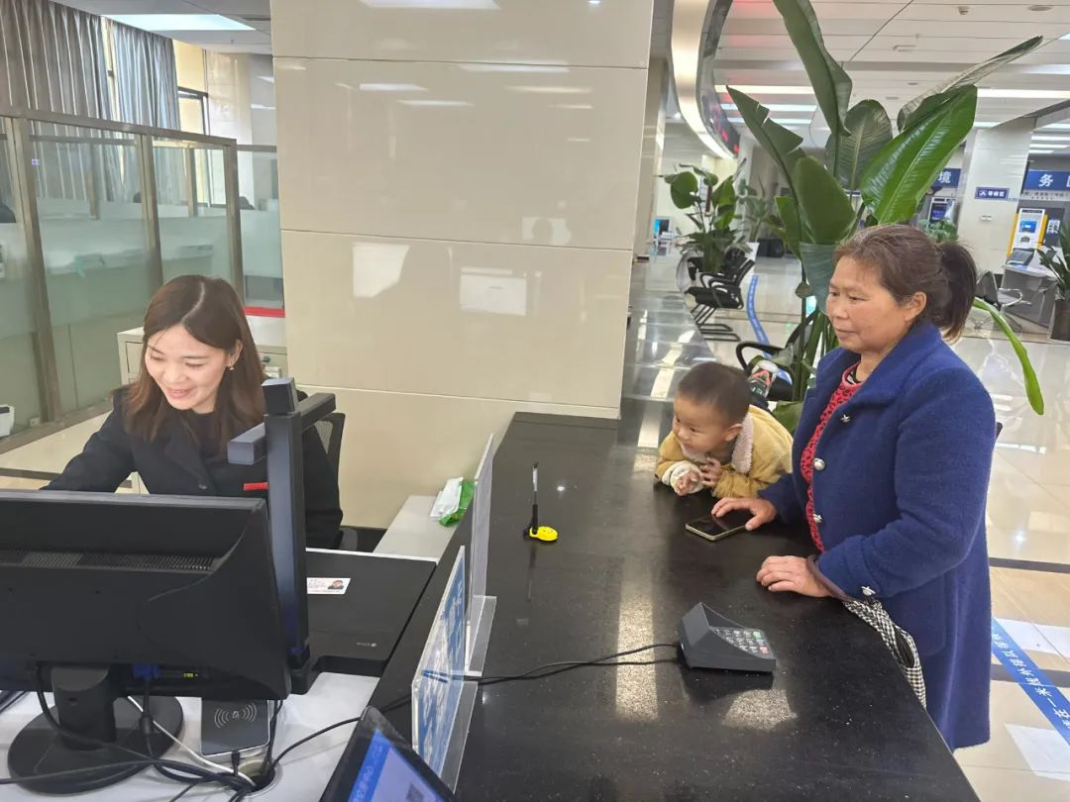
近日，一名女士急匆匆地来到苍溪县政务大厅社保卡窗口办理个人信息变更业务。当时已是下班时间，工作人员见到这位女士匆匆赶来，主动加班为这位女士采集信息、办理业务,不让群众白跑一趟。“没想到时间会这么晚，耽误你们下班了，我孩子的学校补贴打不进来，说孩子的信息有问题，帮我看看咋回事，真是不好意思。”工作人员本着“一件事一次办”的原则，耐心地利用下班时间办理完业务，群众对工作人员的服务给予了赞扬和肯定。
“少跑一趟路、少排一次队、少等一分钟”。苍溪县人社局以提升政务服务品质为目标，不断创新工作方式，拓宽服务渠道，持续延时服务，避免群众空跑一趟，用实实在在的举措为办事群众提供高效暖心政务服务。
下一步，苍溪县人社局将以提高服务“速度”为方向，强化服务“温度”为目标，让服务持续温暖人心。实现服务的全方位、无死角覆盖，将瞄准更多服务“空白地带”，促使服务改革的触角延伸到更多领域。（李光明）

